

A PROCISSÃO MARÍTIMA DE SÃO PEDRO EM JOÃO PESSOA/PB: A DEVOÇÃO POPULAR DOS PESCADORES TRADICIONAIS

Gustavo Cesar Ojeda Baez
¹Doutor em Ciências Sociais pela Universidade Federal de Campina Grande (UFCG) e Professor da Faculdade Estratego/João Pessoa/Paraíba
gbaez@bol.com.br

Resumo
Este trabalho tem como objetivo central estabelecer uma análise preliminar de caráter sócio antropológico, com base em pesquisas etnográficas, a respeito da Procissão marítima de São Pedro Pescador, realizada anualmente por via marítima entre as praias da Penha e Tambaú, na cidade de João Pessoa-PB, quando uma imagem de São Pedro é transportada em barcos tradicionais, num trajeto de cerca de dez quilômetros. Nosso foco é uma análise da referida procissão, enquanto forma de expressão da devoção e da religiosidade popular que permeia vida social das comunidades que desenvolvem a atividade da pesca artesanal. Para tanto apresentaremos alguns resultados preliminares de novas pesquisas de campo que estamos realizando em duas comunidades pesqueiras já visitadas no período de nossos estudos de doutoramento (2012-2016), a saber, as comunidades de Nossa Senhora Penha – popularmente conhecida como bairro da Penha - e a comunidade do Jacarapé, ambas localizadas na zona sul da capital do Estado da Paraíba.
Palavras-chave: Procissão. Religiosidade popular. Pescadores. Paraíba.

Abstract
The main objective of this work is to establish a preliminary socio-anthropological analysis, based on ethnographic research, about the maritime procession of Saint Peter “the Fisherman”, held annually by the sea, between the beaches of Penha and Tambaú in the city of João Pessoa (capital of the Paraíba state, Brazil). On this ocasion, an image of São Pedro is transported in traditional boats, in a route of about ten kilometers. Our focus is an analysis of this procession, as a form of expression of the devotion and popular religiosity that permeates the social life of the communities that develop the artisanal fishing activity. Therefore we will present preliminary results of a new field of research that we are conducting in two fishing communities already visited the period of our doctoral studies (2012-2016), namely the Penha and Jacarapé communities, both located in the southern area of the state capital of Paraíba.
Key-words: Procession. Popular religiosity. Fishermen. Paraíba. Brazil.

1 Introdução

No dia vinte e nove de Junho de 2018 foi realizada em João Pessoa nonagésima quarta edição da procissão marítima de São Pedro Pescador, na qual uma imagem de São Pedro, originalmente sediada na Paróquia São Pedro Pescador, no bairro de Manaíra, é transportada por via marítima entre a Praia da Penha - um importante polo de religiosidade popular e pesca artesanal localizado no extremo sul do litoral da capital paraibana -, e a praia de Tambaú, ponto central da orla, onde as atividades de pesca sobrevivem em meio a grandes hotéis e embarcações turísticas. A referida procissão, que se aproxima de seu centenário, se desdobra tanto no meio aquático quanto no meio terrestre, pois antes navegar nas embarcações simples dos pescadores locais, a imagem navega pelas areias da praia da Penha, onde fiéis carregam o andor pesado contendo o santo envolto em flores, num percurso terrestre que envolve tanto a praia quanto a vila dos pescadores. Tanto o percurso terrestre como o percurso marítimo tem suas simbologias e ritos próprios, sobre os quais faremos algumas considerações preliminares neste artigo.
De forma geral, devemos dizer que esta é uma das mais tradicionais manifestações da religiosidade popular paraibana, e que seu estudo nos permite compreender importantes elementos relacionados a devoção popular que permeia vida social das comunidades de pescadores artesanais da região. Justamente em função de sua importância e de sua tradicionalidade, estamos desenvolvendo desde 2017 pesquisas de caráter etnográfico, relacionadas a esta procissão. Apresentaremos neste artigo alguns resultados preliminares destas novas pesquisas de campo que estão sendo realizadas em duas comunidades pesqueiras já visitadas no período de nossos estudos de doutoramento (2012-2016), a saber: as comunidades de Nossa Senhora Penha – popularmente conhecida como bairro da Penha, de onde sai a referida procissão - e a comunidade do Jacarapé, vizinha a comunidade da Penha, da qual alguns membros também participam e se envolvem na festa religiosa.
O conceito de religiosidade popular é fundamental no campo das Ciências das Religiões, e merece uma definição introdutória no âmbito deste trabalho. De forma inicial, devemos dizer que, justamente por sua importância tanto no campo das Ciências das Religiões como das Ciências Sociais, há uma série de controvérsias que envolvem o tema, seja em relação ao seu alcance, quanto em relação à sua ambiguidade. Algumas destas controvérsias foram apontadas já nos anos 80 por Rubem Cesar Fernandes (1984) que, analisando a bibliografia sobre religiões populares produzida no Brasil até este período, observa que o conceito de popular atribuído a religião aparece com pelo menos três sentidos diferentes: 1° Popular pois pertence a maioria da população, em oposição à minoria; 2° Popular pois se refere a práticas de extratos inferiores da população, em oposição a práticas da elite; 3° Popular no sentido de estar fora do controle ou da regulamentação da autoridade instituída da igreja, sendo constituindo assim como uma oposição a religião oficial (FERNANDES, APUD TAVARES, 2013, p. 36). Trabalhos posteriores vieram para agregar ainda mais sentidos a esse conceito, mas, em linhas gerais, podemos compreender a religião popular como um conjunto de práticas religiosas que não são necessariamente regulamentadas por uma igreja instituída, e que passam a ser reproduzidas socialmente entre segmentos denominados “populares”.
Assim, entendemos as formas culturais-populares e religiosas, expressas na vida social destes grupos, como modos de vida, sistemas de valores e crenças que se manifestam, tanto no desenrolar das atividades cotidianas, nas rotinas de trabalho, como também, em momentos específicos da vida social, que aqui denominaremos de eventos-chave. Ou seja: estas religiosidades se expressam principalmente em eventos sociais localizados - circunscritos temporalmente – conhecidos como festas religiosas populares. Esses eventos/festa são promovidos anualmente e ritualmente pelas famílias de pescadores artesanais, e representam momentos chave onde as características destas formas culturais da religiosidade popular de manifestam com cores mais vivas.
Aqui fazemos menção ao termo cultura popular que pode ser resumidamente compreendido e interpretado à partir da visão de autores como XIDIEH (1976), CANCLINI (1983) que discutem o papel e as repercussões culturais e metodológicas do uso do conceito de cultura popular para o estudo da vida social e processos de auto identificação organizados pelas ditas comunidades tradicionais, detentoras, por excelência, de uma cultura popular. Xidieh (1976, p. 3) explicita essa assertiva ao indicar que a simples enunciação do termo cultura popular já propõe, em si, a auto representação de uma cultura diferenciada em relação a outras formas de organização cultural. Outra abordagem importante é aquela que se funda no campo da historiografia, principalmente à partir da obra de BURKE (1989).
Pode-se dizer numa breve perspectiva de análise antropológica sobre este fenômeno-ritual, que as festas religiosas populares desempenham a função social de reprodução cultural, já que “carregam”, na repetição de seus ritos, variados sentidos, valores e tradições que são socialmente partilhados durante os festejos, e que acabam moldando simbolicamente um calendário e um imaginário da cultura popular na sociedade nordestina. Desta forma, em conjunto com as pesquisas de campo antropológicas que realizamos anteriormente, envolvendo estudos dos modos de vida das comunidades pesqueiras, incorporamos agora as citadas festividades populares destes grupos, no intuito de dar continuidade a uma discussão de ordem teórica sobre os “elementos” constitutivos dessa cultura pesqueira, vinculados a questão da religiosidade popular. Ou seja, como a chamada religiosidade popular se manifesta no âmbito destas comunidades pesqueiras? Esta é uma questão central que norteia nossas pesquisas recentes, e no intuito de responder a esta questão central, estamos adotando a já citada abordagem antropológica, da mesma maneira que foi implementada e desenvolvida em nossas pesquisas de campo, durante o período do doutorado, sobretudo nos anos de 2012 a 2016. Naquela ocasião, com a finalidade específica de estudar as redes de relações sociais das comunidades pesqueiras utilizamos como ferramenta metodológicas e prática as etnografias multisituadas (BAEZ, 2016, p. 18).
É importante destacar, já nessa parte introdutória, que, para aquele intervalo do doutoramento, optamos por recortes eminentemente territoriais e identitários sobre a cultura da pesca artesanal, sem nos aprofundar, propriamente, pelos campos dos sistemas simbólicos-religiosos, referentes a cultura e ao modo de vida dessas populações. No entanto, nas falas dos sujeitos de nossa pesquisa, percebemos diversos indícios da importância dessa religiosidade relacionada aos percalços da vida marítima. Naquele período de estudos, pudemos constatar, por diversas vezes, que algumas construções culturais - destacando-se sobretudo a formação das identidades culturais - eram rotineiramente influenciadas por temáticas que tocavam no “campo” religioso, já que a própria “natureza” da atividade pesqueira, que conta com o imaginário das aventuras, perigos e riscos envolvidos nas atividades de pesca e navegação, requeriam certas explicações de ordem religiosa. Ou seja, as atividades da pesca artesanal, envolviam mais do que elementos físicos e materiais para sua realização, envolviam elementos míticos, crenças de natureza religiosa, forças “sobrenaturais”, devoção a santos protetores, superstições e mitemas que, em conjunto, reorganizam e retroalimentam a cultura e a identidade pesqueiras com elementos de natureza religiosa (BAEZ, 2016).
Desse modo, à partir de nossas pesquisas de doutorado, observamos que na cultura da pesca artesanal paraibana temos elementos culturais e “marcas” religiosas suficientes para fomentar um estudo integrado entre pesca artesanal, cultura popular e religiosidades. Consideramos este um campo fértil, sobretudo, para estudos que abordam as esferas religiosas como elementos ou fatores de interferência, tomando aqui uma linguagem próxima de Norbert Elias (1994) na obra A sociedade dos indivíduos, quando trata de uma cultura que se estabelece em torno de certos valores e crenças.
Desse primeiro posicionamento frente aos principais temas abordados, surgem algumas questões básicas que tem norteado nossa pesquisa, e que buscaremos responder de forma preliminar nas considerações finais neste trabalho: (i) De que forma(s) a religiosidade popular se configura, ou não, como elementos central da cultura e vida social destas comunidades pesqueiras? (ii) De que maneiras estas religiosidades incidem nas rotinas de organização dos trabalhos e nas outras atividades envolvidas no cotidiano da pesca artesanal?
O conceito de religiosidade é central, e deve ser também apresentado de forma introdutória. Afinal, o presente trabalho pretende basicamente analisar a relação das religiosidades - entendidas aqui como sistema de valores, crenças, e formas de ver o mundo conectadas com as dimensões do Numinoso, com as atividades cotidianas, rotinas e procedimentos de trabalho envolvidas na pesca artesanal. Ou seja, embora nosso objeto de análise seja uma festa religiosa católica, não podemos nos restringir a um conceito de religião institucionalizada, como seria apropriado para um estudo sobre a religião Católica Apostólica Romana. Mas devemos sim adotar um conceito expandido de religiosidade popular não instituída, que pode ser compreendido como um sistema de crenças e valores que emerge não só das igrejas mas também das areias e águas das praias nordestinas. Ou seja, um sistema de crença que se configura historicamente relacionado a própria vivência dos atores sociais em meio a natureza. Este conceito nos aproxima também ao próprio conceito de catolicismo popular da maneira como desenvolvido por BRANDÃO (1980), que nos indica:
O mundo camponês dos bairros e sítios é o lugar do catolicismo popular. Os agentes religiosos dele, hoje moradores dos bairros de baixo, são migrantes rurais (...). Os bairros de baixo dão lições de ecumenismo. (BRANDÃO, 1980, p. 35)

Analogamente ao mundo camponês dos bairros e sítios ao qual se refere o autor, o mundo dos pescadores das praias e bairros afastados da periferia de João Pessoa ou de outras capitais do nordeste é também o lugar deste tipo de catolicismo popular, um catolicismo que sendo permeado por crenças advindas de tradições de matriz africana ou indígena, nos dá ainda também lições de ecumenismo. Assim, com base nesses conceitos de religiosidade popular e catolicismo popular, pretendemos estabelecer uma compreensão preliminar, por meio dos resultados das pesquisas etnográficas e da antropologia visual - sobre como a festa popular de São Pedro Pescador, “funciona” no sentido da reprodução social de certos valores, práticas e discursos característicos da cultura pesqueira regional.
O que pudemos observar em nossas pesquisas até o presente momento é que certos elementos e discursos, presentes e reforçados performaticamente nessas celebrações e no cotidiano das comunidades, tratam justamente de reafirmar a filiação entre tradição e cultura, conceitos tão caros e fundamentais as ciências sociais e para o estudo antropológico desses grupos e seus modos de vida. Em síntese, pode-se dizer que nesse rito escolhido para nosso estudo (a citada Festividade de São Pedro Pescador), podemos observar como algumas dimensões da vida religiosa interferem diretamente na organização cultural e nos processos de auto identificação presentes nessas comunidades pesqueiras. Decorrente dessa percepção inicial emerge, então, uma outra questão motivadora que pode ser formulada da seguinte maneira: como as religiosidades (ou dimensões da vida religiosa) engendram, transmitem, e reorganizam determinados comportamentos sociais, visões de mundo e modos de estar na sociedade? A resposta para esta última questão é ampla, e não será esgotada no âmbito deste artigo. No entanto, trata-se de uma questão norteadora de nossas pesquisas recentes, e para a qual também apresentaremos uma abordagem preliminar em nossas considerações finais.

- Pesca artesanal e religiosidade: as comunidades pesqueiras de João Pessoa

Muitas são as denominações utilizadas para identificar as práticas sociais e os modos de vida das populações pesqueiras que habitam a costa brasileira. Jangadeiros, caiçaras, proeiros, pescadores artesanais, pescadores tradicionais, são algumas delas. Essa variabilidade de termos, numa primeira observação, revela a própria diversidade cultural presente nas práticas de trabalho e nos modos de vida destas populações. A pesca artesanal marítima ou oceânica observada enquanto prática cultural e também como trabalho e atividade produtiva da economia brasileira, é realizada preferencialmente numa faixa marítima chamada de plataforma continental oceânica, que tem sua extensão variando entre 70 e 200 milhas náuticas - cerca de 370 quilômetros de distância em relação a costa. Nesse amplo território oceânico temos como modalidades básicas de exercício dessa atividade a pesca artesanal, a pesca semi-industrial, e a pesca industrial.
Dessa variedade de modos de extração de sustento e de riquezas que vem do mar, a pesca artesanal produz, de acordo com dados levantados pelos próprios movimentos sociais da pesca artesanal no Brasil, cerca 60 a 70% do montante de pescados capturados e comercializados na economia nacional. Em algumas regiões, como em muitos pontos da costa nordestina, essa produção atinge cerca de 80% do pescado produzido. Estes dados socioeconômicos indicam a alta participação produtiva da pesca artesanal dentro deste setor da economia.
Sob outra perspectiva, se desviarmos nosso foco de atenção da produção econômica para o ponto de vista cultural, e, ainda, se considerarmos somente a diversidade de tipos de embarcações tradicionais existentes na contemporaneidade, observaremos que a riqueza e diversidade culturais que envolvem a atividade da pesca artesanal, por si só, são imensas. Estas considerações indicam, portanto, a relevância de estudos sócio antropológicos, com vistas ao conhecimento e melhor entendimento deste vasto patrimônio cultural e deste modo de produção de saberes.
Conforme constatamos em nossa pesquisa de doutorado (BAEZ, 2016), intitulada Mestres, territórios e identidades pesqueiras em João Pessoa: etnografias dos sistemas culturais da pesca artesanal nos bairros da Penha e Jacarapé, apesar dessa notável riqueza e diversidade, a atividade pesqueira enquanto cultura, trabalho, e universo simbólico, não dispõem de um número significativo de pesquisas comparativas que tratem, justamente, dessa abundante riqueza cultural, muito menos, das formas das religiosidades e seus “impactos” na cultura pesqueira. Nesse campo ainda “em construção” sobre as relações entre tradições pesqueiras e religiosidade popular podemos destacar o trabalho de MORAES (2013) sobre o ritual da bandeira do divino em Cananéia, mas não conseguimos localizar em nossas pesquisas prévias trabalhos acadêmicos voltados para uma análise no campo das Ciências Sociais da Religião sobre a festa de São Pedro Pescador por exemplo, festa que se realiza não só em João Pessoa mas em diversos estados brasileiros.
As comunidades da Penha e do Jacarapé, selecionadas para nossa pesquisa de campo desde o doutorado, se caracterizam essencialmente por sua identidade relacionada a pesca, e também pela proximidade geográfica. Ou seja, são bairros vizinhos, separados em terra por uma reserva ambiental (o Parque Estadual do Jacarapé). A praia do Jacarapé encontra-se na zona sul da área urbana da cidade de João Pessoa e também na posição sul em relação a praia da Penha, sendo então, estes dois bairros separados por apenas 3,5 quilômetros de areias, matas, falésias e riachos que desembocam no mar.
Um motivo importante para a escolha dessas localidades está relacionado aos contextos sociais de embates políticos e a riqueza cultural (traduzidas nas festas populares e fenômenos relacionados a religiosidade popular) que encontramos nesses grupos sociais. Notadamente podemos afirmar que as vilas da Penha e do Jacarapé, cada uma a sua maneira, sintetizam hoje problemas sociais, disputas territoriais e formas culturais-religiosas que atravessam décadas e que chegam até nossa percepção como um conjunto diversificado de elementos socioculturais e processos indenitários.
O bairro de Nossa Senhora da Penha apresenta um histórico de ocupação bastante antigo que remonta a períodos anteriores ao século XVIII, época de fundação de um de seus mais representativos marcos, a Igreja de Nossa Senhora da Penha, que dá nome a localidade. A Praia do Jacarapé, segunda localidade pesqueira que estudamos em nossa tese, é basicamente formada por uma pequena vila de pescadores, ao lado da desembocadura do Rio Jacarapé. Logo, é sobre essas duas comunidades pesqueiras que estamos concentrando nossas investidas etnográficas de campo, em especial o acompanhamento da festa de São Pedro Pescador, considerando essa festa como um evento-chave para visualizar e entender antropologicamente como se manifestam e se organizam as culturas pesqueiras no cenário atual. No item seguinte apresentaremos os resultados de nossas primeiras incursões na referida festa.

- Uma procissão entre a terra e o mar

Antes de apresentarmos uma descrição da procissão, com base em uma abordagem pautada pela antropologia visual, consideramos fundamental destacar uma questão que diz respeito a própria organização metodológica de nossa pesquisa de campo, na qual utilizamos a técnica de pesquisa conhecida como observação participante, método que indicamos a seguir, numa boa construção elaborada por Eric R. Wolf (2003):
A pesquisa antropológica moderna começa com a imersão na experiência e no conhecimento local [...] Essa perspectiva voltou o foco da pesquisa à observação das pessoas fazendo coisas em diferentes contextos, para tentar decifrar sobre o que se tratava e, então, observar mais e formular perguntas. Isso ficou conhecido como observação participante. (WOLF, 2003, p. 347)

Ao acompanharmos os passos da 94ª edição da procissão de São Pedro pescador realizada ano de 2018, nosso foco foi justamente este: a imersão na experiência e no conhecimento local, e a observação como foco central. Nosso objetivo foi observar mais e à partir da observação formular perguntas, que ainda serão respondidas pelos participantes da procissão em etapas seguintes de nossa pesquisa.
O primeiro elemento de grande relevância que observamos em relação à procissão marítima é justamente a importância de sua etapa terrestre para as comunidades pesquisadas, afinal é em terra que as mulheres, crianças, idosos e outros atores sociais que não participam do trajeto nas embarcações, podem ter contato com seu santo tão querido. As mulheres da comunidade são responsáveis por carregar o andor pesado pela areia fofa da praia em boa parte do trajeto, esforço que é feito com grande dedicação e acompanhado da entoação continua de cantos de louvor ao santo.

Figuras 1 e 2: aspectos da procissão caminhando pela praia e andor carregado por mulheres da comunidade.

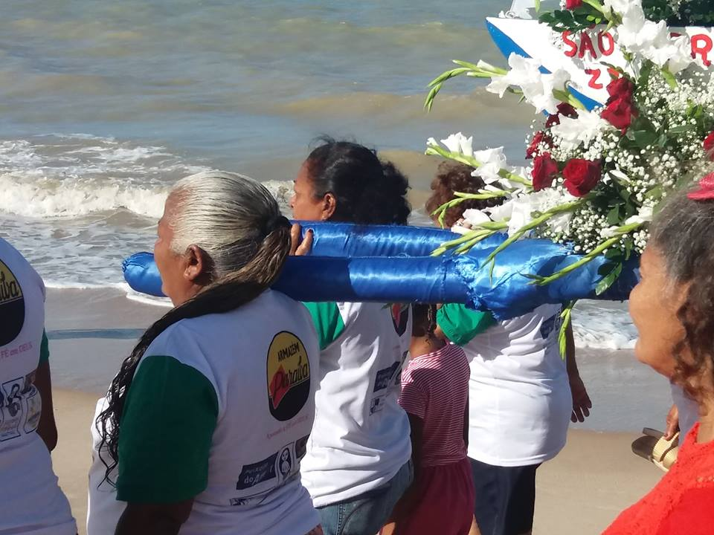
Fonte: acervo do autor (2018)

A procissão sai por terra, por volta das 14:30h de uma residência de pescadores localizada nas proximidades da Vila da Penha, às margens da rodovia PB 008 ( que liga o centro aos bairros e praias da zona sul de João Pessoa e costa do Conde/PB). Nesta região temos um dos núcleos tradicionais de residências de pescadores, com diversas peixarias instaladas às margens da rodovia pra venda dos pescados que chegam nas embarcações locais. É neste núcleo residencial onde a imagem é depositada na noite anterior, fazendo por terra o percurso desde a igreja de São Pedro, localizada no bairro de Tambaú até a referida localidade. A noite anterior à procissão representa um momento de grande importância para toda a vida social do bairro, pois, durante um dia por ano, a imagem de São Pedro faz sua “visita” para seus companheiros de profissão: os pescadores e pescadoras. Ou seja: esta etapa terrestre se configura como um momento central de fortalecimento de significados e identidades da própria procissão marítima que ser realiza na sequencia.
E, também em terra, nos cânticos tradicionais a São Pedro que são feitos ao longo da noite e durante o trajeto da imagem pelas areias da praia da penha, que sua identidade como pescador, e como protetor dos pescadores é amplamente valorizada: Pescador sempre humilde vivendo,/ sobre as águas num barco a pescar, / Pedro um dia a Jesus conhecendo, / deixa tudo pra os homens salvar.
O santo que é exaltado durante todo trajeto da procissão não é Pedro, o apostolo que se tornou o primeiro papa, aquele sobre o qual Jesus teria edificado sua igreja, mas sim o pescador humilde que ganhava sua vida pescando no mar da galileia (cf. POTESTÁ E VIAN, 2013, p. 87).
Após a parte terrestre temos a etapa marítima da procissão, quando o andor com a imagem deixa de ser carregado pelas mulheres da comunidade e passa para os braços dos homens, que iniciam a entrada da imagem no mar. Nesta transição da praia para o mar, observamos o momento em que as mulheres se “despedem” emocionadas da imagem, fazendo gracejos no seu santo querido, e pedindo encarecidamente que este retorne no ano seguinte. Afinal, o mar aberto é tradicionalmente um território masculino (BAEZ, 2016). Cumprida esta etapa terrestre, os homens com o andor erguido atravessam as ondas do mar de Junho (mês de inverno, quando o mar se torna mais agitado na região) e finalmente levam São Pedro para a embarcação escolhida para seu transporte, que fora devidamente paramentada para esta ocasião tão especial.

Figuras 3 e 4: Fiéis se “despedem” de São Pedro e pescadores conduzem a imagem para sua embarcação.

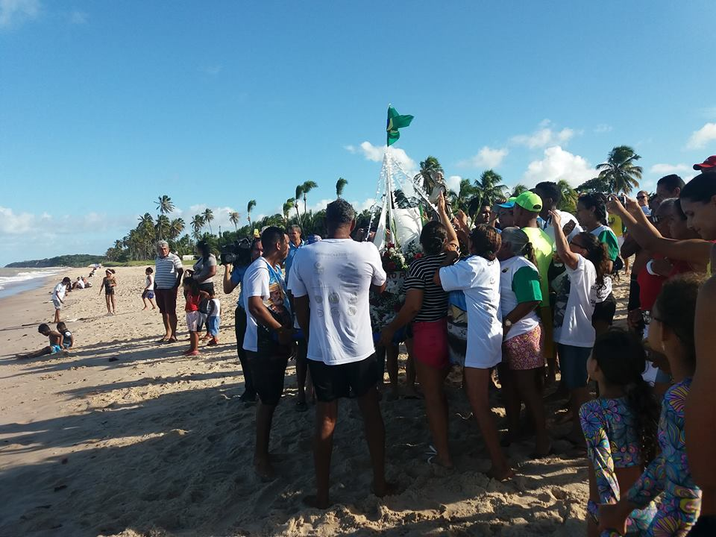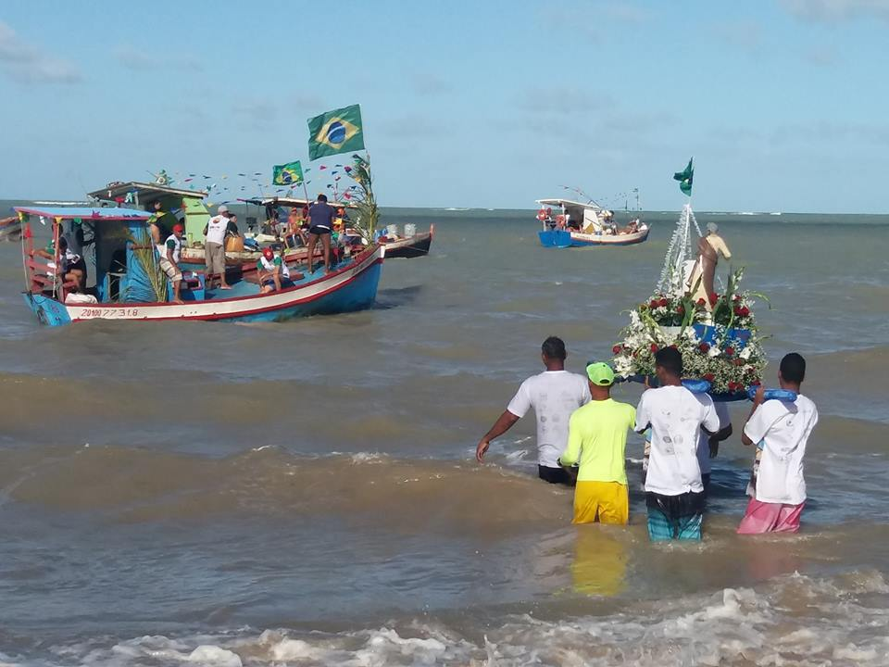
Fonte: acervo do autor (2018)

Em entrevista a um telejornal local, um dos pescadores fala justamente da felicidade de transportar o santo de volta para seu habitat natural: o mar. Naquele momento, a imagem deixa de ser concebida pelos participantes da procissão como simbolo ou “imagem”, e o próprio São Pedro passa a ser mais um navegante entre os pescadores da embarcação. Por cerca de duas horas a imagem navega até chegar ao seu porto final: a movimentada praia de Tambaú, na região central de João Pessoa, onde uma grande festa urbana a espera para seu trajeto de retorno a sua igreja de origem, a Paróquia São Pedro Pescador. Nesse momento fiéis de diversos segmentos sociais se integram a procissão que segue em direção ao bairro central de Manaíra, mais uma vez se tornando terrestre, e deixando de ser exclusiva dos pescadores e fiéis embarcados.

- Considerações finais

A procissão de São Pedro Pescador carrega consigo um vasto universo simbólico que foi sendo construído ao longo de noventa e quatro anos. Decifrar suas simbologias e significados é uma densa tarefa, que exige ainda novas visitas de campo e intensas pesquisas bibliográficas. Mas, de forma preliminar, podemos afirmar que a devoção a São Pedro é um elemento de identidade marcante nas comunidades pesqueiras da zona sul de João Pessoa, e que através desta festa popular há um processo de reorganização de todo um comportamento social e de uma coletividade, pautada pela religiosidade popular.
Nesse contexto a religiosidade popular pode sim ser considerada como um elemento central de coesão social e também de resistência para estas comunidades pesqueiras que lutam diariamente para se manter em meio a uma série de fatores de impacto, que atuam sistematicamente para sua desagregação, conforme analisamos em nossa pesquisa de doutorado (BAEZ, 2016). Ou seja: neste caso a religiosidade popular atua como um fator que reforça a identidade e o “orgulho” dos pescadores e de suas famílias. Pescadores estes que, apesar de todas as dificuldades enfrentadas no exercício de sua profissão, durante um dia por ano se tornam “colegas” de São Pedro, navegando lado a lado com seu santo querido.

5 Referencias

BAEZ, Gustavo Cesar Ojeda. Mestres, territórios e identidades pesqueiras em João Pessoa: etnografias dos sistemas culturais da pesca artesanal nos bairros da Penha e Jacarapé. Tese (Doutorado em Ciências Sociais). Universidade Federal de Campina Grande, Centro de Humanidades, Campina Grande, PB/UFCG, 2016.
BARTH, Fredrik. Los grupos étnicos y sus fronteras. México: Fondo de Cultura Econômica, 1976.
BIZERRA, Dennys da Silva. Dinâmica Físico-Ambiental no Parque Estadual Mata de Jacarapé, João Pessoa, Paraíba. Monografia (Graduação em Geografia). Universidade Federal da Paraíba, Centro de Ciências da Natureza, João Pessoa / UFPB, 2013.
BRANDÃO, Carlos Rodrigues. Os Deuses do Povo: um estudo sobre a religião popular. São Paulo: Editora Brasiliense, 1980.
BURKE, Peter. Cultura Popular na Idade Moderna. São Paulo: Companhia das Letras, 1989.
CANCLINI, Nestor Garcia. As culturas populares no capitalismo. Brasilia: Brasiliense, 1983.
CASCUDO, Luís da Câmara. Superstição no Brasil, Belo Horizonte: Ed. Itatiaia, 1985.
DIEGUES, Antônio Carlos Sant’Anna. Pescadores, camponeses e trabalhadores do mar. São Paulo: Ática, 1983.
ELIADE, Mircea. O sagrado e o profano. São Paulo: Martins Fontes, 1986
ELIAS, Norbert A Sociedade dos Indivíduos. Rio de Janeiro: Jorge Zahar Editor, 1994.
FERNANDES, Rubem César. “Religiões Populares”: Uma visão parcial da literatura recente. In: BIB -Boletim Informativo e Bibliográfico de Ciências Sociais, RJ, n18, p. 3-26, 1984.
FERRAZ, Ana Lúcia Camargo; MENDONÇA, João Martinho de (Orgs.). Antropologia visual: perspectivas de ensino e pesquisa. Brasília- DF: ABA, 2014.
HALL, Stuart. A identidade cultural na pós-modernidade. Rio de Janeiro: DP&A, 2011.
JURKEVICS, Vera Irene. Os santos da igreja e os santos do povo: devoções e manifestações de religiosidade popular. Tese (Doutorado em História) – Universidade Federal do Paraná, Curitiba, 2004.
MOAES, Evelise Teixeira. “Tradição, religiosidade e turismo: o ritual da bandeira do divino em Cananéia”. Caderno de Estudos e Pesquisas do Turismo, Curitiba, v.2, n.2, 2013.
OTTO, Rudolf. O Sagrado. Petrópolis: Vozes, 2011.
POTESTÀ, Gian Luca e VIAN, Giovanni. História do Cristianismo. São Paulo, Edições Loyola, 2013.
RAMALHO, Cristiano Wellington Noberto. “Ah esse povo do mar!”: um estudo sobre trabalho e pertencimento na pesca artesanal pernambucana. São Paulo: Polis : Campinas, SP : CERES – UNICAMP, 2006.
SILVA, Luiz Geraldo Santos da. Caiçaras e jangadeiros: Cultura marítima e modernização no Brasil. São Paulo: CEMAR/Universidade de São Paulo, 1993.
TAVARES, Thiago Rodrigues. “A religião vivida: expressões populares de religiosidade”. Sacrilegens, Juiz de Fora, v. 10, n.2, p. 35-47, jul- dez/2013.
LÉVI-STRAUSS, C. O cru e o cozido: Mitológicas I. São Paulo: Cosac Naify, 2004.
XIDIEH, Oswaldo Elias. “Cultura Popular”. In: Feira Nacional de Cultura Popular. São Paulo: SESC, 1976.
WEBER, Max. A ética protestante e o “espirito” do capitalismo. São Paulo: Companhia das Letras, 2004.
WOLF, Eric. Antropologia e poder. Brasília: Ed. UNB: São Paulo: Imprensa oficial do estado de São Paulo: Ed Unicamp, 2003.
VASCONCELOS, M.; DIEGUES, A. C.; SALES, R. R. Alguns aspectos relevantes relacionados à pesca artesanal costeira nacional, 2007 Disponível em: <http://www.usp.br/nupaub/SEAPRelatorio.pdf>. Acesso em: 20 fev. 2017.

Para o doutoramento em Ciências Sociais, defendido na Universidade Federal de Campina Grande (UFCG) no ano de 2016, realizamos nessa área um extenso conjunto de pesquisas sócio antropológicas, históricas e cartográficas dentre as quais, destacamos as etnografias multisituadas da pesca – etnografias clássicas das comunidades pesqueiras e etnografias multisituadas realizadas fora do ambiente das comunidades pesqueiras, precisamente, nas instâncias de poder, órgãos governamentais e movimentos sociais com os quais os pescadores estabeleciam relações políticas e sociais. Cf. BAEZ, 2016.
Sobre superstições na cultura popular brasileira e nordestina, Cf CASCUDO (1985).
Aqui fazemos menção a concepção de mitema elaborada por Claude Levi-Strauss (2004) na qual o mito é formado por diversos mitemas que funcionam estruturalmente como partículas essenciais para a configuração de um mito, ou como um elemento irredutível e imutável que compõe o mito. Pode-se dizer nessa abordagem que mitema designa uma unidade constitutiva do mito.
Termo a ser melhor definido no decorrer da pesquisa. Seguindo as orientações metodológicas de Weber (2004) entendemos que somente no decorrer e ao final dos estudos podemos formular melhor aquilo que denominamos aqui como religiosidades populares.
Utilizamos aqui o tremo Numinoso para traduzir aquilo que é inspirado pelas qualidades transcendentais da divindade, ou ainda, o termo pode ser definido como um estado de vivência no qual o ser possui qualidades sobrenaturais, geralmente sagradas, transcendentais ou de divindade, comportando-se e sendo influenciado por essas questões. O conceito ganhou grande destaque nas ciências das religiões à partir da obra de Otto (2011), sendo também central nas obras de Eliade, associada ao próprio conceito de sagrado ( cf. ELIADE, 1986).
O termo caiçara tem origem no vocábulo Tupi-Guarani caá-içara, que era utilizado para denominar as estacas colocadas em torno das tabas ou aldeias, e o curral feito de galhos de árvores fincados na água para cercar o peixe. Com o passar do tempo, passou a ser o nome dado às palhoças construídas nas praias para abrigar as canoas e os apetrechos dos pescadores e, mais tarde, para identificar o morador de Cananéia (FUNDAÇÃO SOS MATA ATLÂNTICA, 1992). Posteriormente, passou a ser o nome dado a todos os indivíduos e comunidades do litoral dos Estados do Paraná, São Paulo e Rio de Janeiro. Cf. ADAMS, 2000.
A plataforma continental do Brasil compreende o leito e o subsolo das áreas submarinas que se estendem além do seu mar territorial, em toda a extensão do prolongamento natural de seu território terrestre, até o bordo exterior da margem continental, ou até uma distância de duzentas milhas marítimas das linhas de base, a partir das quais se mede a largura do mar territorial, nos casos em que o bordo exterior da margem continental não atinja essa distância. Disponível em: http://www.planalto.gov.br/ccivil_03/leis/L8617.htm
A este respeito conferir dados disponibilizados pelo movimento social e Campanha Nacional Pela Regularização do Território das Comunidades Tradicionais Pesqueiras. Disponível em: http://campanhaterritorio.blogspot.com.br/ Acesso em 20 fev. 2017.
Sobre as características naturais do parque e seus conflitos, cf. BIZERRA, 2013 e BAEZ, 2016.
Hinário de São Pedro. Disponível em: http://paroquiasaopedropescador.org.br/wp-content/uploads/2017/06/Cantos2017.pdf (último acesso em 10/07/2018)
Matéria disponível em: http://g1.globo.com/pb/paraiba/jpb-2edicao/videos/t/edicoes/v/jpb2jp-procissao-em-homenagem-a-sao-pedro-na-orla-de-joao-pessoa/6841949/ Último acesso em 10/07/2018.

